常见错误

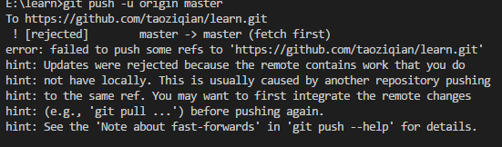

说明git 远程仓库上有需要更新的文件 如readme.md

方法一 需要先更新git origin 的代码再上传

git pull origin master

git push -u origin master

方法二 强制上传

git push origin master –f

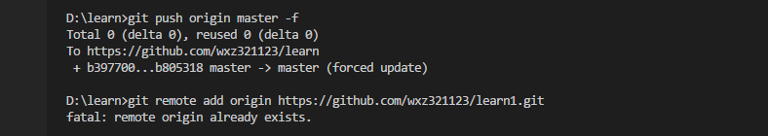

Fatal：remote origin already exists

说明 远程仓库已经存在 要想切换远程仓库可以

1、先删除远程 Git 仓库

$ git remote rm origin

2、再添加远程 Git 仓库

